Goede morgen Henry,

Naar aanleiding van onderstaande heb ik in je versie gekeken.

Er is een instelling niet goed.

Ik heb het bij jouw aangepast en het werkt weer zoals het hoort.

Omdat deze instelling bij alle huidige studenten ook doorlopen moet worden zal ik even aangeven wat je moet wijzigen bij hun.

-          Ga onder < onderhoud > naar < instellingen >

-          Kies hier op < systeeminstellingen >

-          Nu gaat het om de instelling op regel GG015

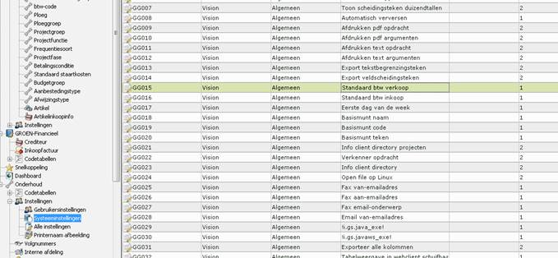

-          Klik op het wijzig icoon vooraan in de regel

-          Je ziet hier een 1 staan ( ipv 1| BTW hoog)  Bij jou is dit nu al goed.

-          Klik in het gele veld en kies nu voor 1|BTW hoog.

-          Sla de instelling op.

-          Ga vervolgens onder < project > < standaardwerkpakket > < arbeid > en kies hier eerst een andere code en daarna weer 1|btw hoog.

Daarna is het weer zoals het hoort.

Er is een aanpassing voor gemaakt, maar dat geldt pas weer voor nieuwe studenten.

NB! de reden dat het “huisje” niks doet, is dat je al op de startpagina stond. Daar kom je normaal gesproken als je op het huisje klikt.

In vertrouwen je hiermee voldoende te hebben geïnformeerd.

Zijn er nog vragen dan horen we het wel

Met vriendelijke groet,

Karin Verbaanderd

Servicedesk Infogroen Software